# 单位职工补缴所需材料、情况说明实例及模板、注意事项

‌1.医保补缴需要网厅先增员

2.携带经办人身份证+办理人身份证原件+合同+增员变更表+单位补缴情况说明+公章-去大厅办理补缴

注意：

1.合同日期，如缴纳8月-10月，合同签订日期需要在7月

2.情况说明不知道怎么写的空着，现场写。

**注意认真看完所有文字：**合同需要原件和复印件、补缴期间的工资表。（ 自行打印2页模板 ）

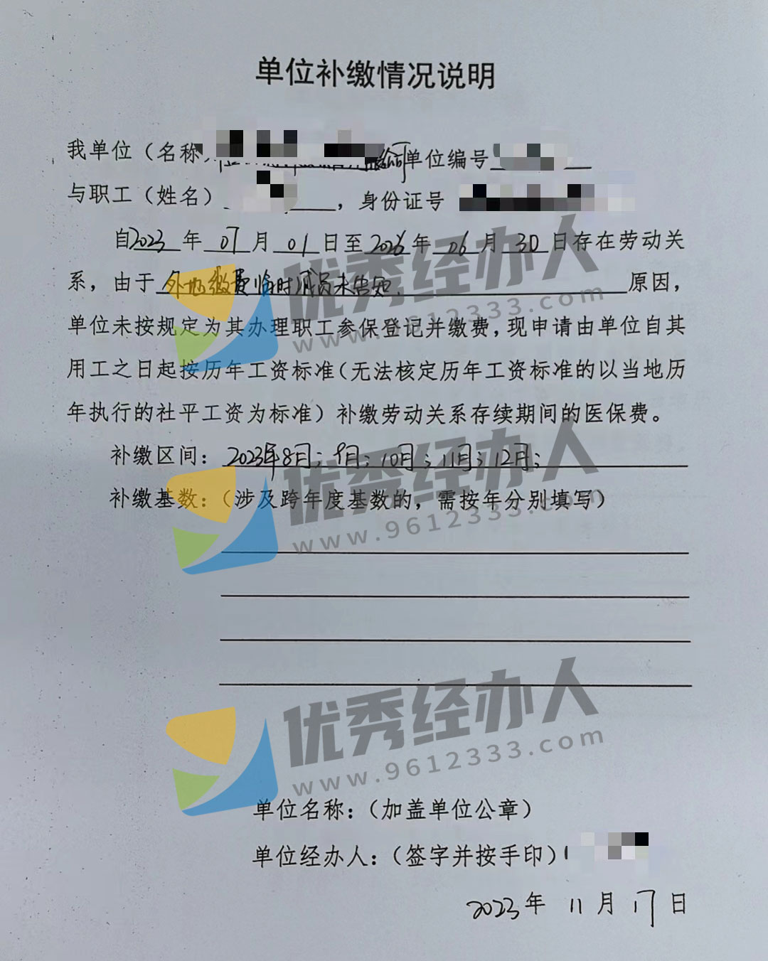

**感谢：升哲博纳科技（长春）有限公司 经办人提供信息分享**

**单位补缴情况说明**

我单位(名称) ,单位编号

与职工(姓名) ,身份证号

自 年 月 日至 年 月 日存在劳动关 系，由于 原因， 单位未按规定为其办理职工参保登记并缴费，现申请由单位自其 用工之日起按历年工资标准(无法核定历年工资标准的以当地历

年执行的社平工资为标准)补缴劳动关系存续期间的医保费。

补缴区间：

补缴基数：(涉及跨年度基数的，需按年分别填写)

|  |
| --- |
|  |
|  |
|  |

单位名称：(加盖单位公章)

单位经办人：(签字并按手印)

年 月 日